Witam , Rodziców oraz słoneczka Zapraszam na zajęcia .

Temat Tygodnia :Dbamy o przyrodę
Temat Dnia : Ochroń przyrodę

Propozycja dla Rodziców :
1 propozycja
Rodzic może wyjaśnić dziecku , że ,, Las to płuca Ziemi ,, .
Lasy to płuca Ziemi , bo produkują tlen , którym oddychamy , zatrzymują także pył i kurz , oczyszczają powietrze , a drzewa iglaste wydzielają olejki eteryczne .
2 propozycja
Wysłuchanie piosenki ,, Nasza planeta ,,
https://www.youtube.com/watch?v=1MZovZPTP7I
3 propozycja
Zachęcam do wykonania Karty pracy cz.4 str.16-17 .
4 propozycja
Zabawy na świeżym powietrzu
Spacer w pobliżu domu . Obserwowanie przez dzieci roślin występujących w najbliższej okolicy . Nazywania ich , opisywanie wyglądu.
5 propozycja
Dzieci oglądają obrazki na obu kartkach . Opowiadają jak Olek i Ada postępują . W pustych polach rysują , jak dbają o przyrodę .
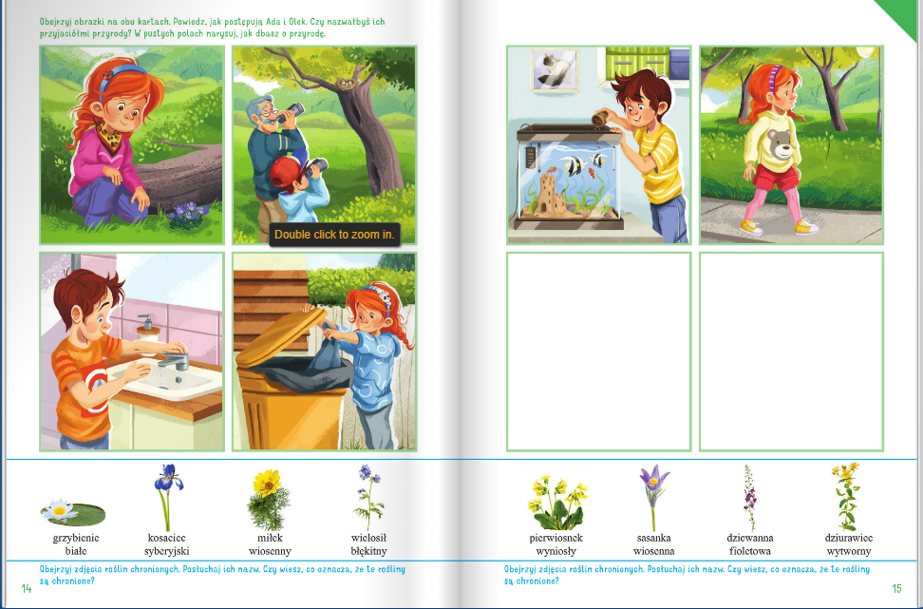

Powodzenia !!!

